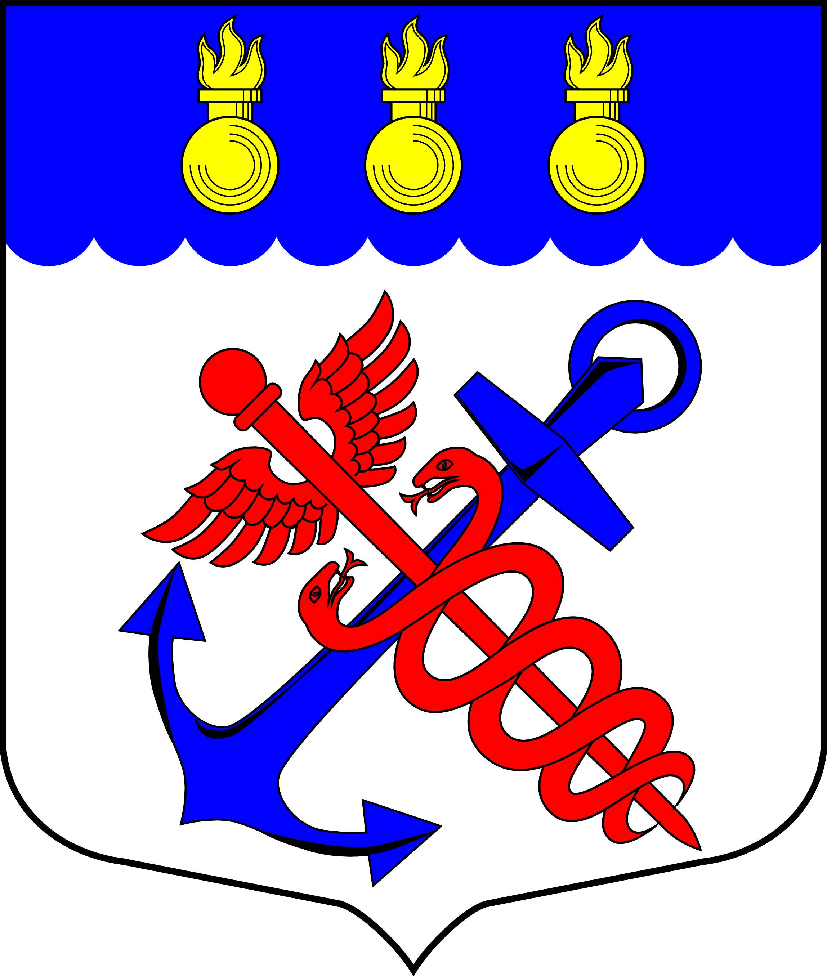
Муниципальный Совет
муниципального образования
муниципальный округ Морские ворота
Санкт-Петербург

РЕШЕНИЕ

26.05.2010 № 8/4

Об отмене Решения Муниципального Совета
муниципального образования Морские ворота
№ 16/3 от 26.06.2007 г.

В связи с вступлением в силу Решения Муниципального Совета муниципального образования муниципальный округ Морские ворота № 6/1 от 07.04.2010 г. "О внесении изменений и дополнений в Устав внутригородского муниципального образования Санкт-Петербурга муниципальный округ Морские ворота"

СОВЕТ РЕШИЛ:

1. Отменить Решение Муниципального Совета муниципального образования Морские ворота № 16/3 от 26.06.2007 г. "Об утверждении Положения "О Ревизионной комиссии муниципального образования муниципальный округ Морские ворота".
2. Опубликовать настоящее Решение в официальном печатном издании муниципального образования муниципальный округ Морские ворота.
3. Контроль за выполнением настоящего Решения возложить на Заместителя Главы муниципального образования муниципальный округ Морские ворота Сучкова А.А.
4. Настоящее Решение вступает в силу с момента официального опубликования.

Председательствующий,
Заместитель Главы муниципального образования
муниципальный округ Морские ворота А.А. Сучков

